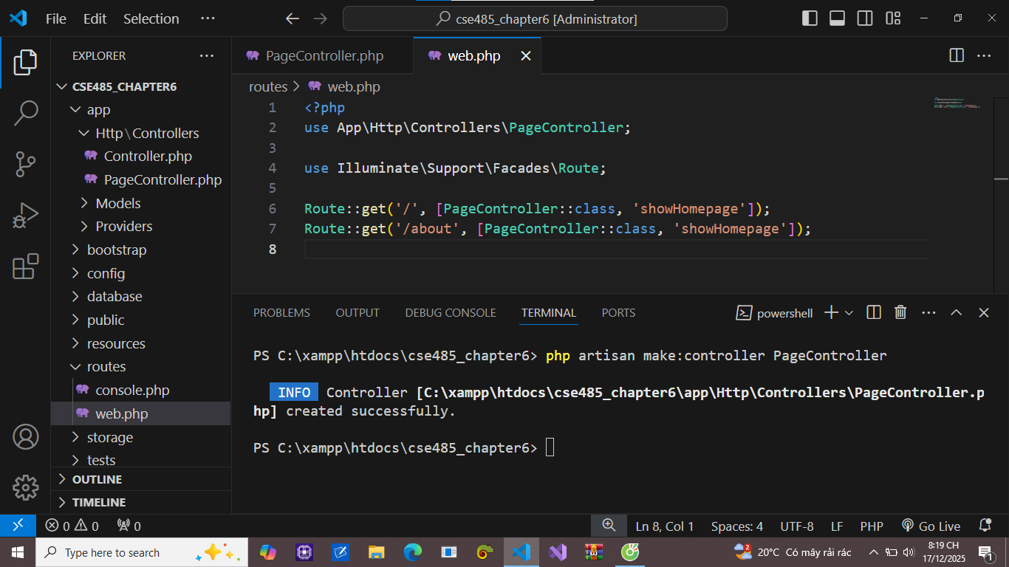

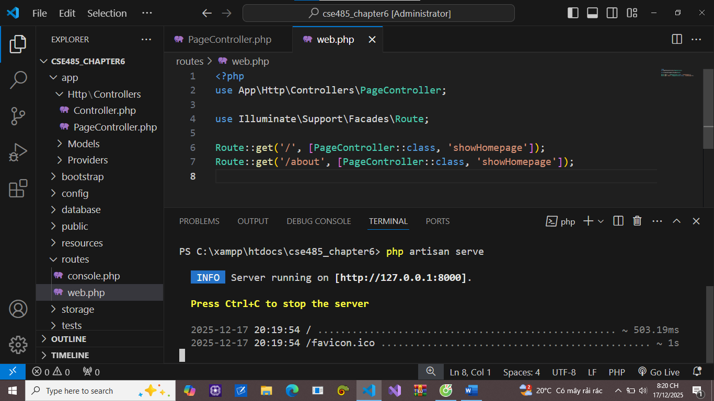

CÂU HỎI
"Tại sao trong Laravel Route chỉ định URL, còn Controller thực hiện xử lý logic thay vì gộp chung một nơi?"
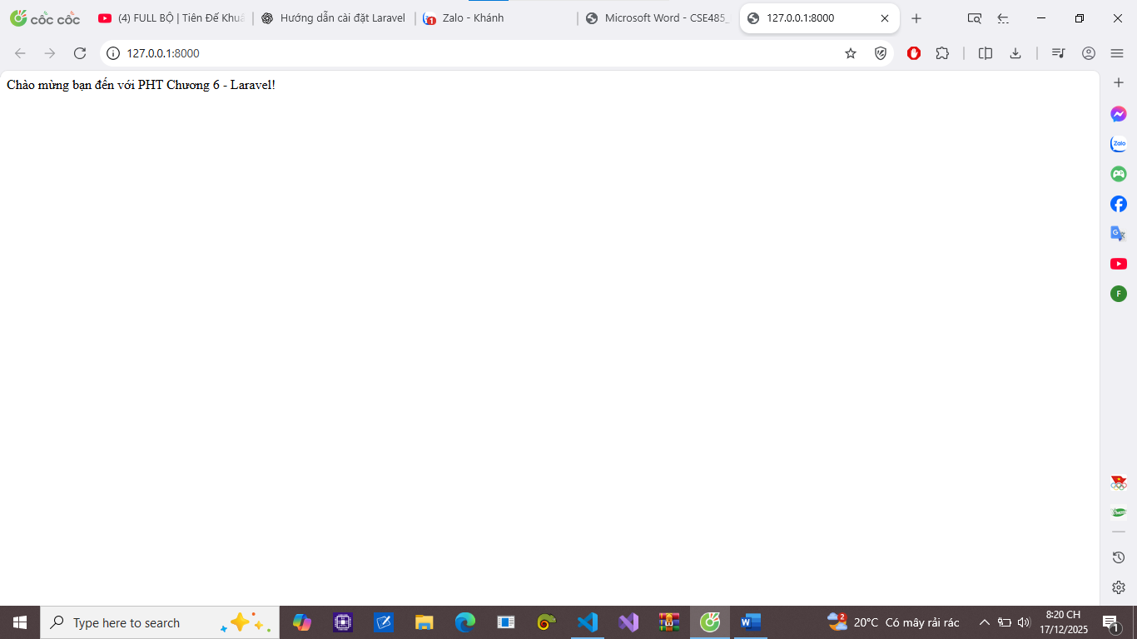

CODE
routes/web.php.
<?php
use App\Http\Controllers\PageController;

use Illuminate\Support\Facades\Route;

Route::get('/', [PageController::class, 'showHomepage']);
Route::get('/about', [PageController::class, 'showHomepage']);

app/Http/Controllers/PageController.php.
<?php
namespace App\Http\Controllers;
use Illuminate\Http\Request;
class PageController extends Controller
{
// TODO 8: Thêm phương thức này
public function showHomepage()
{
// TODO 9: Thay vì echo, chúng ta 'return'
return "Chào mừng bạn đến với PHT Chương 6 - Laravel!";
}

